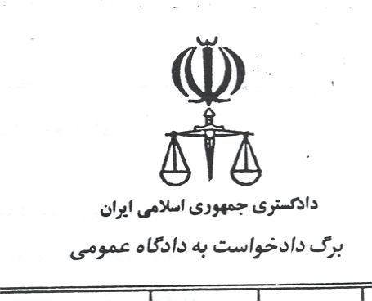

**تاريـخ :** ........................

**شـماره :**......................

**پيوست :** ......................

دادخواست تجديد نظر

|  |  |  |  |  |  |  |
| --- | --- | --- | --- | --- | --- | --- |
| مشخصات طرفين | نام | نام خانوادگی | | **نام پدر** | **شغل** | **محل اقامت ، شهرستان، خیابان، کوچه، پلاک شماره، کدپستی** |
|  |  |  | |  |  |  |
|  |  |  | |  |  |  |
| وكيل يا نماينده قانوني |  |  | |  |  |  |
| تجديد نظر خواسته |  | | | | | |
| دلايل و منضمات داادخواست |  | | | | | |
| **توضيحات: شامل تغيير نشاني - تغيير وكيل و ......................................................................................................................................** | | | | | | |
| **رياست محترم دادگاه تجديد نظر استان اصفهان**  **محل امضاء‌ مهر – اثر انگشت**  محل نقش تمبر | | | | | | |
| **شماره و تاريخ ثبت دادخواست:**  *در دفتر شعبه* ..................................  *دادگاه نخستين*  *در دفتر شعبه* .......................... *تجديد نظر*  *در دفتر ندامتگاه* ....................................... | | | رياست محترم شعبه ..................... دادگاه تجديد نظر استان ...................... رسيدگي فرمائيد.  **نام و نام خانوادگي مقام ارجاع كننده:**  **تاريخ: امضاء** | | | |

فرم شماره 1487/2201/24 اداره کل تشکیلات و برنامه ریزی